清倉菲航直飛~長灘島自由行5日

旅遊天數：5 | 出發日期：11/2.6.9.10.16.20.23.24.27.30
報價 不含機場稅+燃料費 ，此行程 不含簽證費  報價起始日：2010/05/26  報價有效日：2010/11/30 | 清倉限時限量特賣: 住宿Patio四晚  11/2出發，自由行五日，破盤現金價10900元  11/6.9.16出發，自由行五日，現金促銷價14900元  11/10.23.30出發，自由行五日現金促銷價15900元  11/24.27出發，自由行五日，現金促銷價16900元
航空公司：菲律賓航空  出發時間：  週二去:台北/長灘島 PR897 1100/1330  週三去:台北/長灘島 PR897 1025/1255  週六去:台北/長灘島 PR897 1025/1255  返台時間：  週三六日回: 長灘島/台北 PR898 1350/1620 | 附註：  ★活動項目，請旅客自行考量是否參加  ★稅與附加費以開票日價格為準  ★行程以說明會資料為準。報價均為二人一室  ★外加台北稅簽共NTD3000元。  ★不含當地自付機場稅等共500披索。  ★接送機小費，請自付每人每趟NTD200元。

第一天 台北－長灘島
長灘島是菲律賓 7000 多個島嶼中，擁有最長，最美的白沙灘，也是世界著名，享譽歐美的度假勝地。
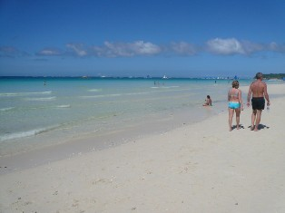
搭機前往這美麗的島嶼，抵達碼頭，坐著傳統的 BANCA 小船來到長灘島 。

跳下交通船，踏上了長灘島沙灘，穿越茂密的樹林，一個茂密的菲國村莊，展現眼前。以棕櫚葉為頂的菲式屋客棧，錯落於民宅、小店、餐廳、菜場、潛水店之中，這裡一切都那麼自然，那麼有人情味...

★小費參考：行李每件20P。按摩100P。導遊領隊每天各NTD100
★請自付長灘島離境稅500P。
餐食：早: 自理 午餐:自理 晚餐:自理
住宿：Patio Pacific http://www.patiopacificboracay.com (1號碼頭步行ㄧ分鐘到海濱)

第二天 長灘島
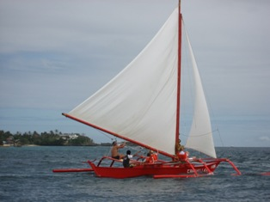
清晨，或可聽見清脆的鳥鳴，或可聽見雞啼叫早，讓久居都市的您重回自然，翠綠椰林與白柔的長灘島沙灘，與藍天碧海，享受令人珍愛的長灘島 。

早餐後，您可與長灘島沙灘上的船家安排搭乘 BANCA 小船出海，體驗海釣的樂趣，看著魚兒上鉤，享受無限驚喜，並可帶回旅館，享受海鮮大餐。

午後，您可稍作休息，或作日光浴，或在樹蔭下來兩節按摩，或試試編起辮子的容貌，或穿梭在長灘島沙灘椰林中，選一家喜歡的餐廳或小酒吧，餟飲著清涼飲料，度過悠閒的午後。
餐食：早: 飯店 午餐:自理 晚餐:自理
住宿：Patio Pacific http://www.patiopacificboracay.com (1號碼頭步行ㄧ分鐘到海濱)

第三天 長灘島－悠游浮潛
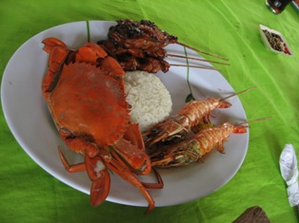
又是一個寧靜的清晨，在這美好的一個一天，建議再度乘船出海，觀賞長灘島美麗多彩的海底世界，在 FRIDAYS ROCK，CORAL GARDEN，BORACAY POINT，可見姿態嬌美的各色珊瑚，與悠游其間的熱帶魚。

下午，您可騎腳踏車越島尋幽訪勝，或前往馬場一享馳騁之樂，或乘帆船巡弋鄰近小島，划獨木舟沿岸攬勝，或在長灘島沙灘上享受菲式按摩等。晚上，漫步在長灘島沙灘上可看見滿天星星，伴著晚風，何等自在逍遙。
餐食：早: 飯店 午餐:自理 晚餐:自理

住宿：Patio Pacific http://www.patiopacificboracay.com (1號碼頭步行ㄧ分鐘到海濱)

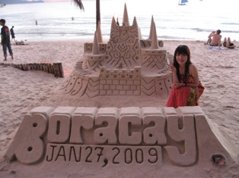
第四天 長灘島
今日自由活動。
餐食：早: 飯店 午餐:自理 晚餐:自理
住宿：Patio Pacific http://www.patiopacificboracay.com (1號碼頭步行ㄧ分鐘到海濱)

第五天 長灘島－台北
上午在前往機場之前，四處走走，還會有驚喜的發現。其後，依依不捨的離開，前往KALIBO，返回台北。結束感性的長灘島 之行。
餐食：早: 飯店 午餐:自理 晚餐:自理
住宿：可愛的家

